# **I Sunset Yucatán**

**MT-40492** - Web: <https://viaje.mt/lexio>

**5 días y 4 noches**

Desde $17199 MXN | CPL + 1599 IMP

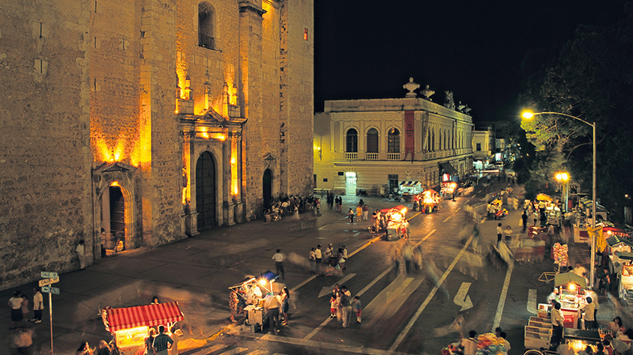

**Incluye vuelo con**

|  |  |
| --- | --- |
|  |  |

#### **I SALIDAS**

Salidas diarias, en miércoles

#### **I PAISES**

México.

#### **I CIUDADES**

Mérida, Sisal, Izamal, Yokdzonot, Tsukán.

#### **I ITINERARIO**

**DíA 01 MéXICO - MéRIDA**

Cita en el Aeropuerto de la Ciudad de México para tomar el vuelo rumbo a la Ciudad de Mérida. Llegada, recepción con pancarta de bienvenida y traslado a su hotel. Se deberá trasladar por su cuenta para iniciar el recorrido de City tour en turibus, donde disfrutaras de los puntos más em-blemáticos de la ciudad de la blanca Mérida, pasando por el paseo Montejo, centro histórico, y monumento a la bandera. (Punto inicio paseo 60 o Catedral de Mérida centro.) Alojamiento.

*Consultar horarios*

**DíA 02 MéRIDA - ATARDECER DE SISAL - MéRIDA**

Después del desayuno, Iniciaremos nuestro viaje hacia el pueblo mágico de Sisal donde realiza-remos el recorrido de los puntos más emblemáticos del antiguo puerto de Sisal, este fue uno de los más importantes en la época de la colonia, la comercialización de las fibras de henequén, posteriormente tendremos un recorrido por los manglares de la costa en lanchas no motorizadas. Tiempo libre para comer (Alimentos no incluidos). Regreso a Mérida. Alojamiento.

**DíA 03 MéRIDA DíA LIBRE**

Desayuno, Día libre en esta bella ciudad, le sugerimos realizar alguna actividad opcional. Aloja-miento.

Zona Arqueológica de Uxmal y Celestún

Maní y Tekit para compras

**DíA 04 MéRIDA - TREN MAYA A IZAMAL, YOKDZONOT Y TSUKáN - MéRIDA**

Nos trasladaremos a la terminal del tren maya Mérida - Teya donde tomaremos la salida a Izamal nos recogerá la transportación en la terminal de Izamal, para luego trasladarnos al centro de Iza-mal para inicial nuestro City tour por el pueblo mágico, tendremos el recorrido tradicional por ca-lesa, continuaremos al cenote de Yokdzonot un cenote abierto de aguas azul turquesa, por último nuestra visita será el cenote de Tsukán que es un cenote de caverna, disfrutaremos de las casi-tas mayas que nos compartirán de como era la vida de los mayas antiguamente. Regreso a Méri-da. Alojamiento.

**DíA 05 MéRIDA - MéXICO**

Desayuno. Día libre para actividades personales hasta la hora de su traslado al aeropuerto de la Ciudad de Mérida para tomar su vuelo de regreso a su Ciudad de Origen.

**\*\*El itinerario puede sufrir modificaciones por causa de fuerza mayory ajena a Mega Travel tales como cierres por contingencia, bloqueos, retrasos de líneas aéreas etc sin embargo siempre tratamos de cumplir con el itinerario para convivencia de los pasajeros\*\***

**\*\* La operación del tren maya es ajena a nosotros y como del Tour Operador, en caso de nooperarse el tramo del tren maya el día asignado, este traslado se brindará en terrestre regular (van)\*\***

#### **I TARIFAS**

|  |  |  |  |  |
| --- | --- | --- | --- | --- |
| CPL | TRIPLE | DOBLE | SGL | MNR |
| $17,199 | $16,899 | $17,699 | $21,679 | $12,799 |

**IMPUESTOS Y SUPLEMENTOS**

|  |  |
| --- | --- |
| Impuestos Aéreos | $ 1,599 |

- Precios por persona en MXN - Los precios cambian constantemente, así que te sugerimos la verificación de estos, y no utilizar este documento como definitivo.

#### **I HOTELES**

|  |  |  |  |
| --- | --- | --- | --- |
| **HOTELES PREVISTOS O SIMILARES** | | | |
| **HOTEL** | **CIUDAD** | **TIPO** | **PAíS** |
| Ibis Style O Similar | Mérida | Turista | México |
| ésta es la relación de los hoteles utilizados en este programa. Si los hoteles ofrecidos en este paquete no están disponibles, serán reemplazados por otro hotel en categoría similar. | | | |

**Precios vigentes hasta el 31/12/2025**

#### **I EL VIAJE INCLUYE**

● Vuelo redondo MEX-MID-MEX en clase Turista

● Traslado redondo Apto-Hotel-Apto

● Transportación en servicio compartido

● 04 noches de alojamiento en Mérida

● Desayuno diario (excepto el de llegada)

● Turibus – Paseo Montejo

● Tour Atardecer de Sisal Plus

● Tour Izamal, Yokdzonot, y Tsukán plus en tren Maya

● Traslado en Tren Maya Teya – Izamal | Clase Premier

● Guía en los días de tours

● Botella de agua en cortesía

● Todas las entradas a parques y monumentos descritos en el itinerario

● Asistencia de viajero las 24hrs.

#### **I EL VIAJE NO INCLUYE**

● IMPUESTOS $1,599 MXN POR PERSONA

● GASTOS PERSONALES,

● PROPINAS

● BEBIDAS, ALIMENTOS Y/O NO ESPECIFICADOS

● TOURS OPCIONALES,

● SERVICIOS NO ESPECIFICADOS

#### **I NOTAS**

**NOTAS IMPORTANTES**

Para su comodidad, algunas veces el equipaje será movido por los maleteros hasta sus cuartos asignados en los hoteles; por lo cual les recomendamos que no guarden ningún objeto de valor en los mismos ya que no nos hacemos responsables por estos.

Consultar mínimo de pasajeros para esta salida.

**RECOMENDACIONES**

Le sugerimos llevar consigo ropa cómoda, gorra y calzado bajo de preferencia tenis para las caminatas y visitas a las zonas arqueológicas. En épocas de lluvia impermeable. Así como también efectivo, para comidas y compras, algunos lugares podrían no aceptar pagos con tarjeta.

**POLÍTICAS DE CONTRATACIÓN Y CANCELACIÓN**

<https://cdn.mtmedia25.com/contratos/contratoadhesion-astromundo-20241002.pdf>

**Precios indicados en MXN, pagaderos en Moneda Nacional al tipo de cambio del día.**

**Los precios indicados en este sitio web, son de carácter informativo y deben ser confirmados para realizar su reservación ya que están sujetos a modificaciones sin previo aviso.**